2021年机械制造单位信用评价申报指南

2021年水利建设市场主体信用评价工作已启动，机械制造单位信用评价具体申报流程如下。
一、建立信用档案申请信用评价（10月10日前完成）
1.注册、登陆“全国水利建设市场监管服务平台”
登陆“全国水利建设市场监管服务平台”（网址：http://xypt.mwr.gov.cn/），点击首页右侧“信用档案管理”。有账号的企业点击“单位登陆”。没有该平台账号的企业，点击“单位注册”获取登陆用户名、密码，用户名为企业统一社会信用代码证号（例：121000004232033365），初始密码为信用代码后6位（例：033365）。
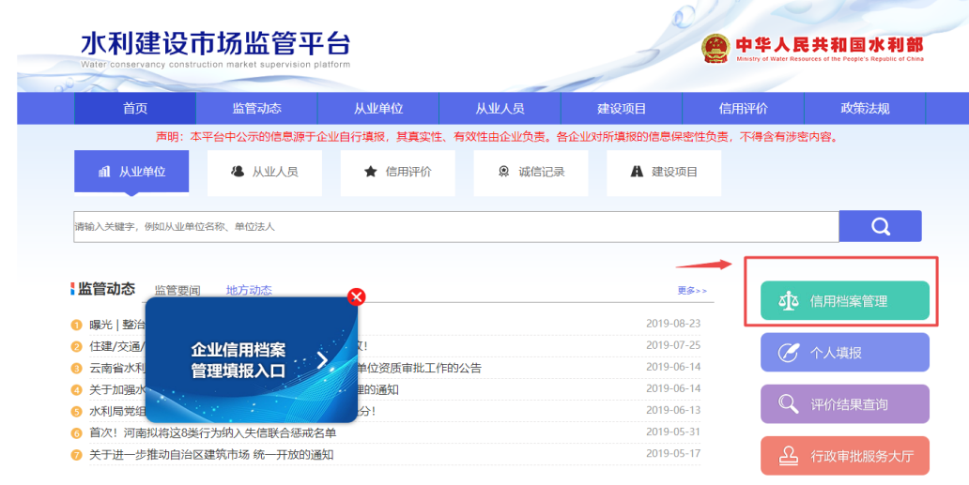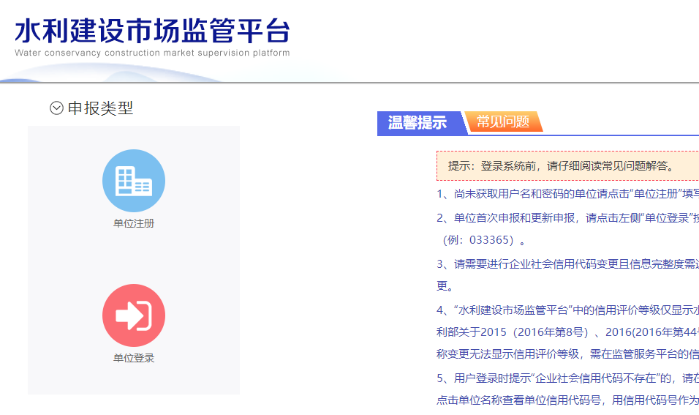
2.建立和完善企业信用档案，提交信用评价报名表（工作量大请抓紧时间）
此次信用评价推行电子化评审，参评信息以企业在监管平台建立的信用档案为准，不再要求单独报送参评信息的纸质版证明材料。信用档案数据建立截止10月10日24:00时，档案建立截止后不允许自行修改，请各单位务必认真完成信用评价建档填报工作，平台材料上传请参考《2021年度机械制造单位信用评价材料目录》。
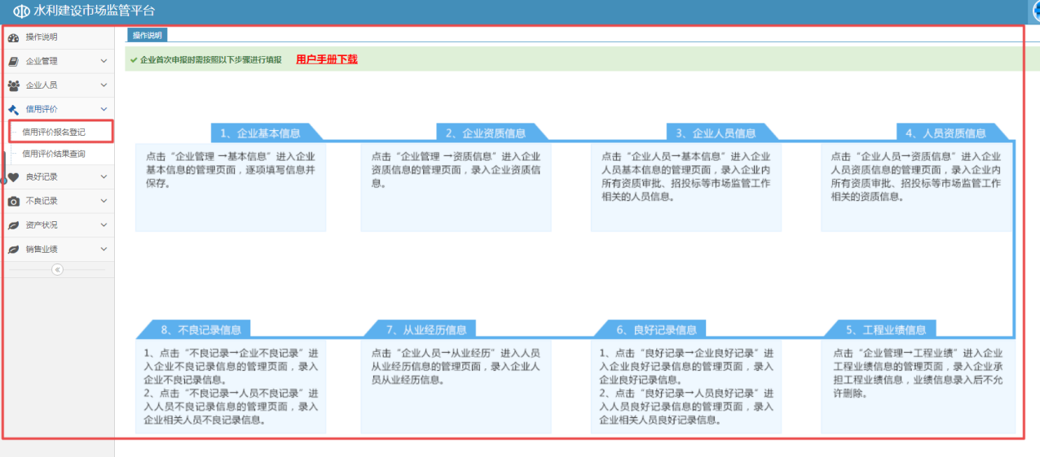
三、登录评价系统完成合同履约评价（10月10日—20日完成）
1.注册、登陆“水利建设市场主体信用评价系统”
已成功报名的申请人可登陆“水利建设市场监管平台”（http://xypt.mwr.gov.cn/），进入“信用评价”栏目，点击“开始申报”按钮，选择对应的申报类型，进入评价系统（网址：http://xinyong.cwec.org.cn/Publicredit/index.html）
没有该系统账号的企业，请点击“企业注册”，待后台审核通过后获得账号、密码登陆，用户名、初始密码均为企业统一社会信用代码（例：121000004232033365）。有该系统账号的企业点击“企业登陆”。
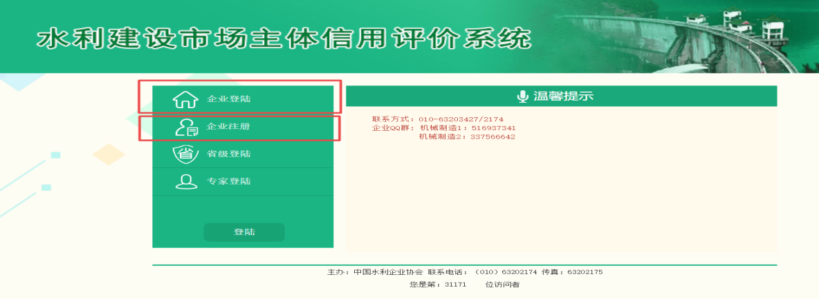
2.进入系统后，点击左侧“信用评价申请”选择机械类，进入右图页面，按照右侧流程依次完成“申请信用评价”、“合同履约评价”、“审核申报信息”、“打印申报表”、“材料报送”（点击材料报送下方的“下载模板”可下载2021年度机械制造单位信用评价相关材料）。
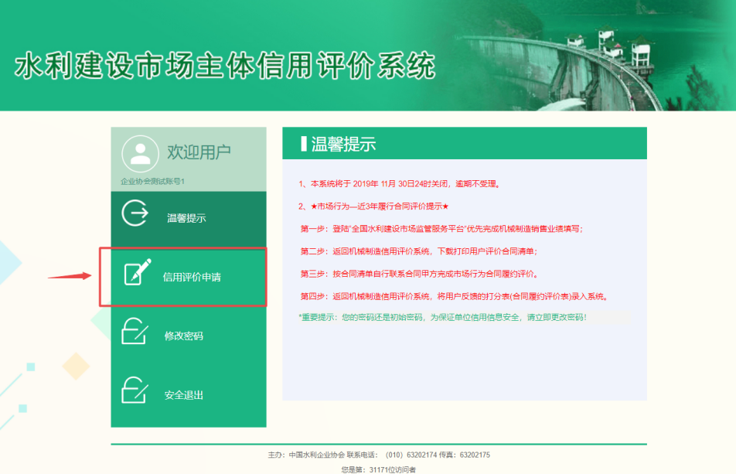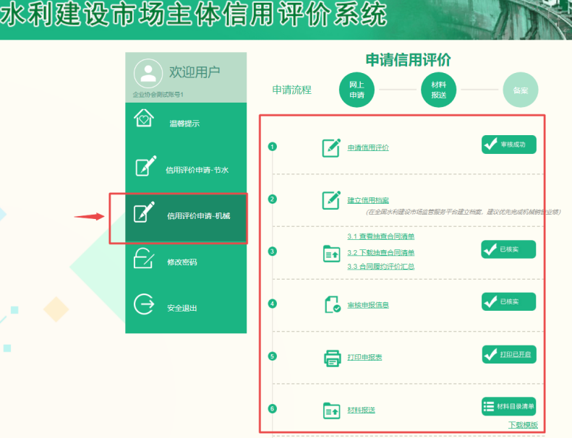
具体操作如下：
步骤2.1：申请信用评价，选择机械制造，需后台人工审核，通过后完成后续操作。
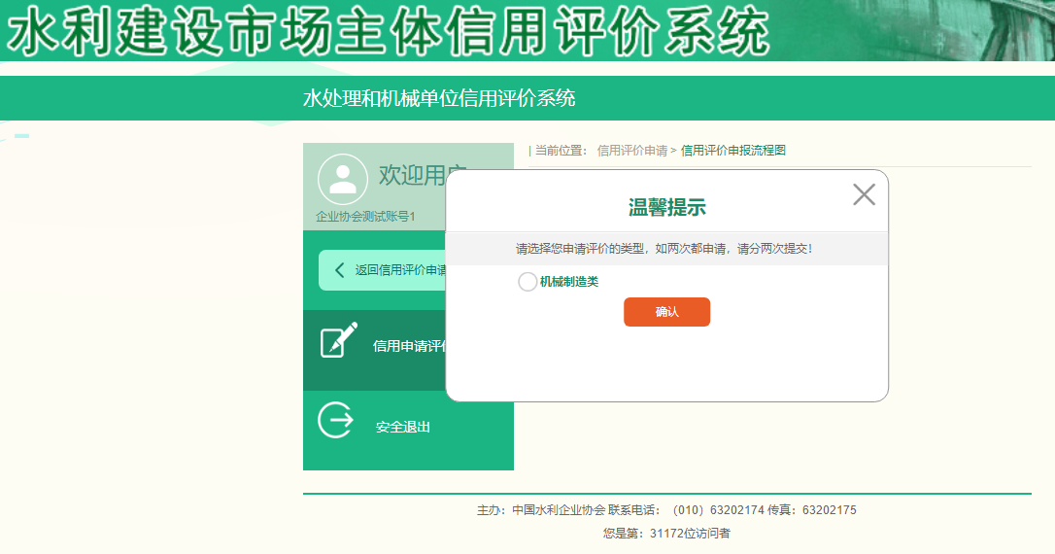
步骤2.2：完成合同履约评价汇总，需3步：
第1步：于2021年10月10日起点击3.1查看抽查合同清单，核对合同信息无误，点击确认提交，若有误，请点击“修改申请”向我会反馈；
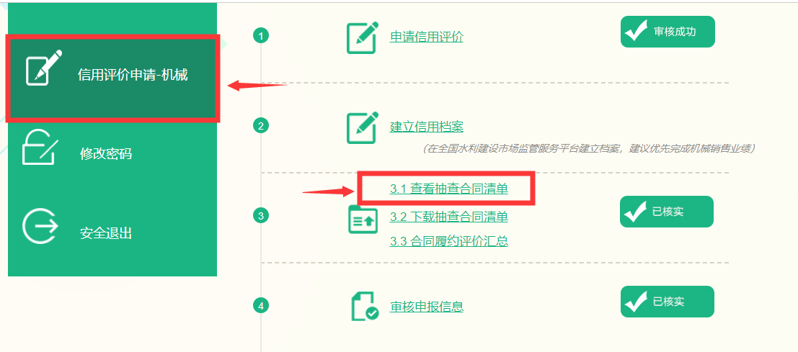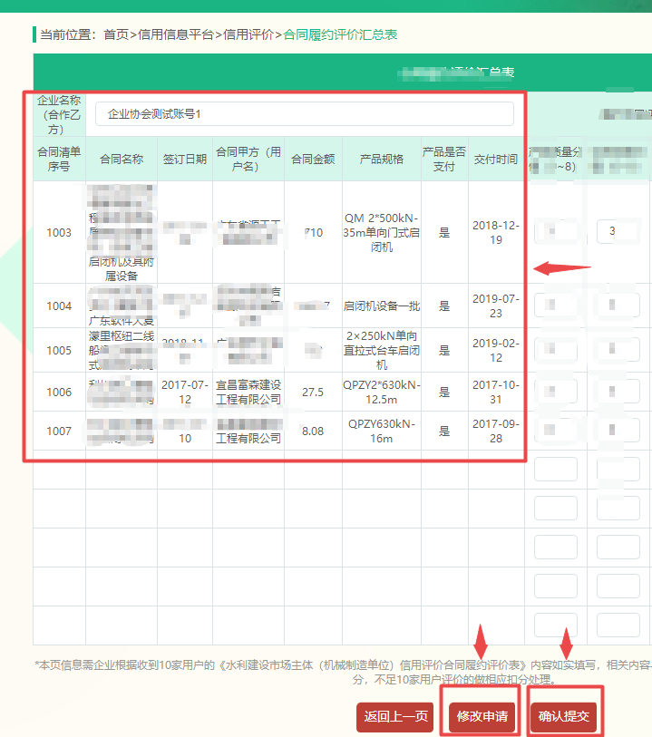
第2步：确认抽查合同信息无误后，点击3.2下载抽查合同清单，按合同清单自行联系合同甲方完成市场行为合同履约评价；
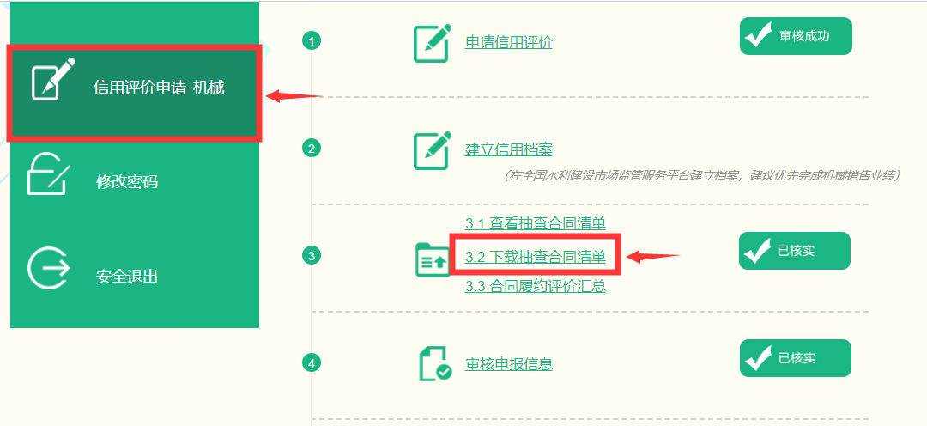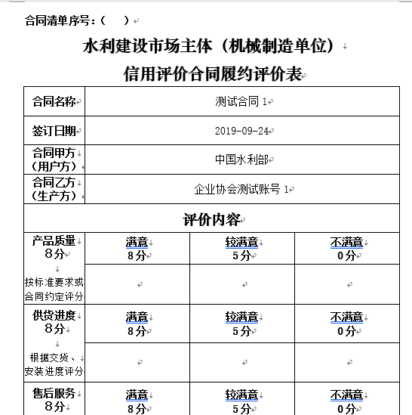
第3步：点击3.3合同履约评价汇总，将用户反馈的打分表（合同履约评价表）分值录入系统，上传附件，完成合同履约评价汇总。
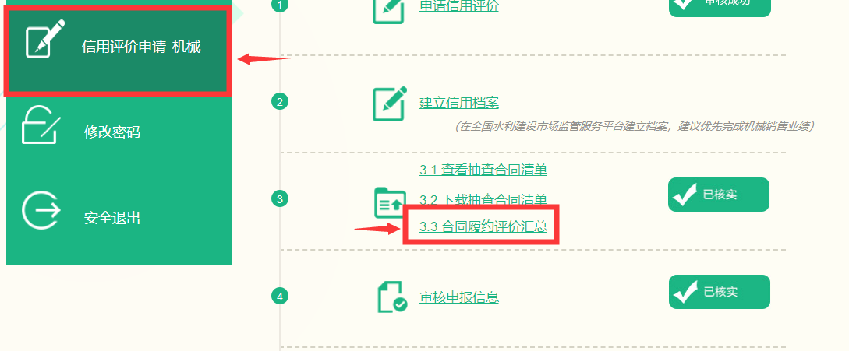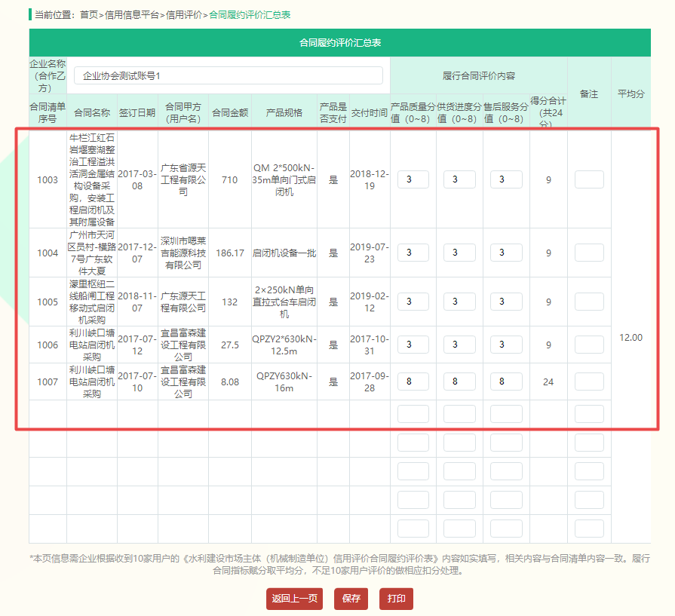
步骤2.3：完成审核申报信息，确认提交评价信息。
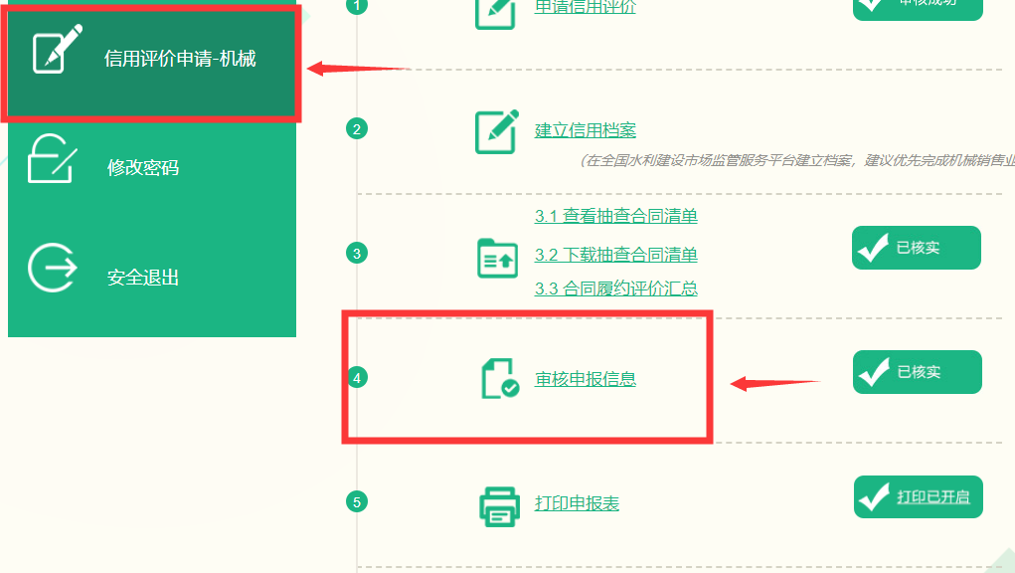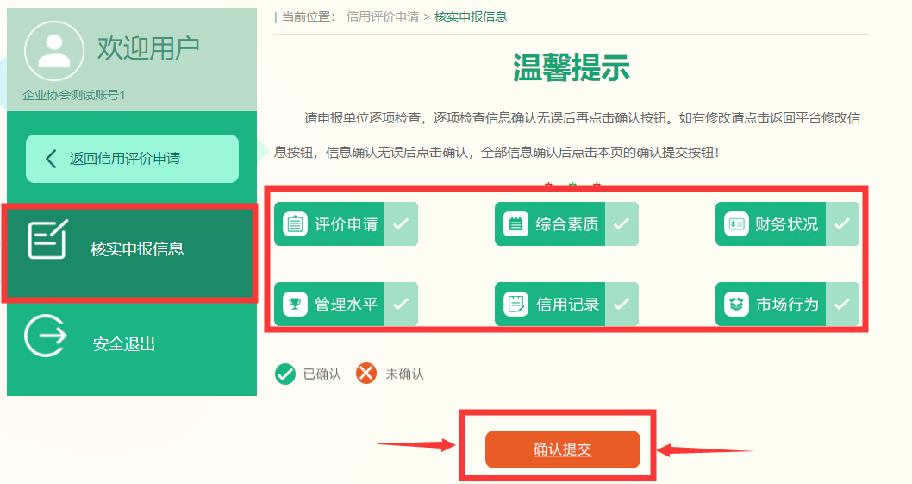
步骤2.4：打印申报表。
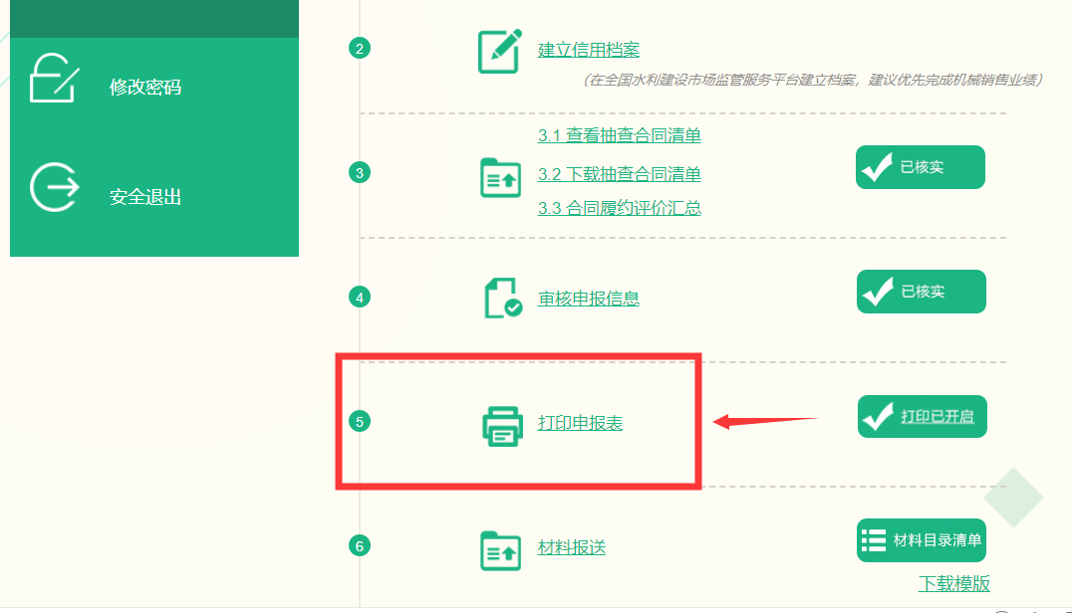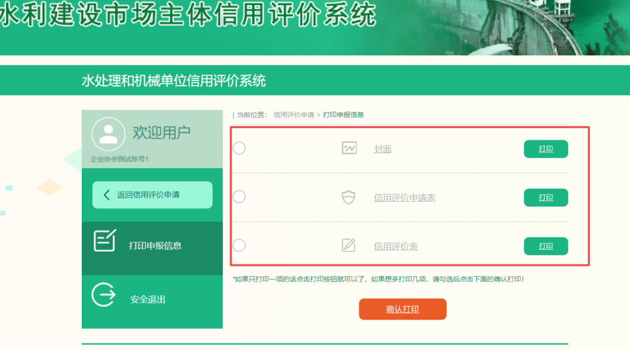
步骤2.5：点击材料报送，查看材料报送要求。
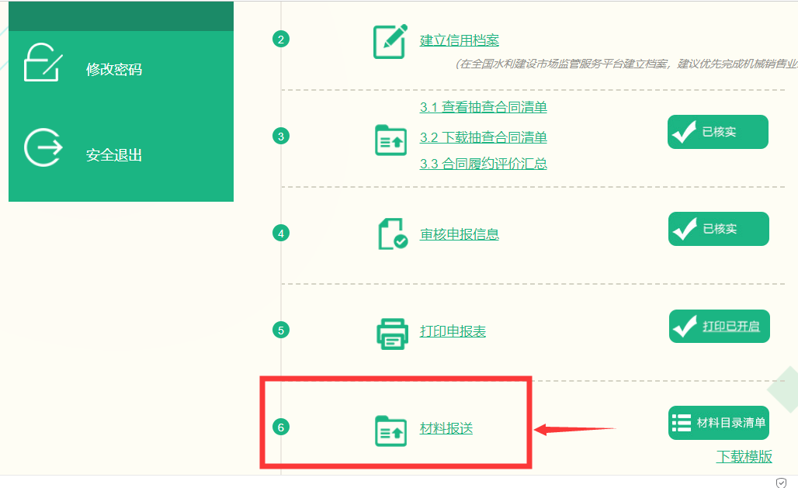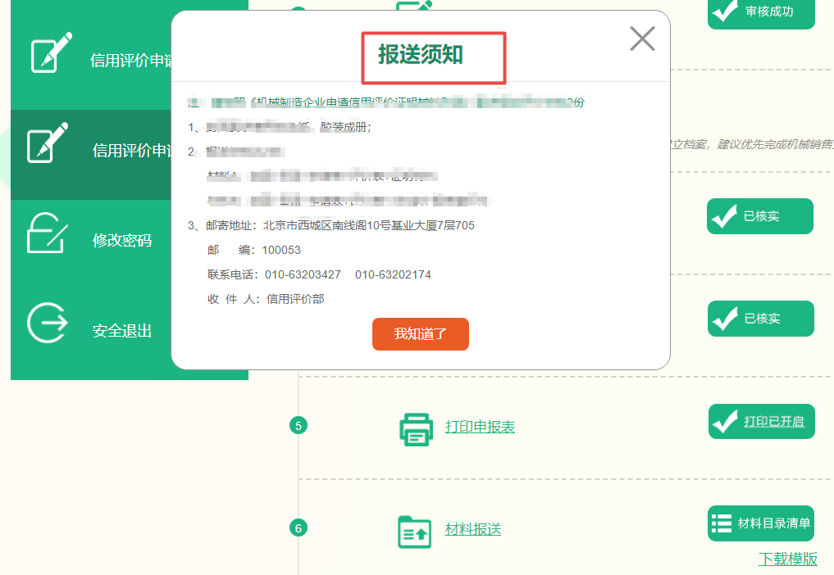
三、纸质申请材料报送（10月20日前寄送至中国水利企业协会）
此次信用评价不再要求单独报送参评信息的纸质版证明材料，只需报送在系统打印的信用评价申请材料（含封面、申请表、评价表）。请申请人按下述要求于10月20日前向我会报送机械制造信用评价申请材料。
1.申请材料装订成册，封面要求使用白色纸。
2.报送材料共1份：封面+信用评价申请表+信用评价表（在系统打印，需签字盖章）
3.邮寄地址：北京市西城区南线阁10号基业大厦7层705
邮 编：100053
联系电话：010-63203427、010-63202174
收 件 人：信用评价部

